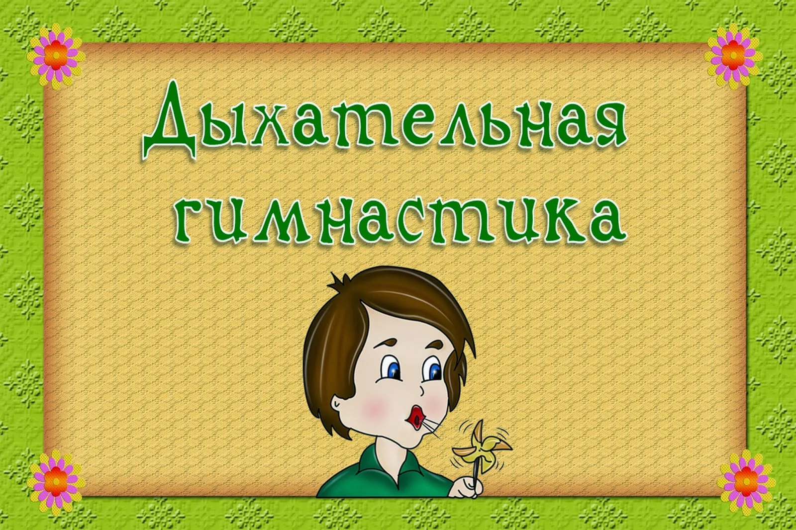

|  |  |
| --- | --- |
| **Дыхательная гимнастика «Качели»**  **Цель:** укреплять физиологическое  дыхание у детей. Ребенку,  находящемуся в положении лежа,  кладут на живот в области диафрагмы  легкую игрушку.  Вдох и выдох – через нос. Взрослый произносит  рифмовку:  Качели вверх (вдох),  Качели вниз (выдох),  Крепче ты, дружок, держись. | **Дыхательная гимнастика «Надуй шарик»**  **Цель:** тренировать силу вдоха и выдоха.  ИП: ребёнок сидит или стоит.  «Надувая шарик»   широко разводит руки в стороны и глубоко вдыхает,  затем медленно сводит руки, соединяя ладони перед  грудью и выдувает воздух – ффф. «Шарик лопнул» -  хлопнуть в ладоши, «из шарика выходит воздух» -  ребенок произносит: «шшш», вытягивая губы хоботком,  опуская руки и оседая, как шарик, из которого  выпустили воздух. |
| **Дыхательная гимнастика «Дровосек»**  **Цель**: развитие плавного, длительного выдоха.  Встаньте прямо, ноги чуть шире плеч. На вдохе  сложите руки топориком и поднимите их вверх.  Резко, словно под тяжестью топора, вытянутые руки  на выдохе опустите вниз, корпус наклоните,  позволяя рукам "прорубить" пространство между ногами.  Произнесите "бах". Повторите с ребенком шесть-восемь раз. | **Дыхательная гимнастика «Сердитый ежик»**  **Цель:** развитие плавного, длительного выдоха.  Встаньте, ноги на ширине плеч. Представьте, как ежик  во время опасности сворачивается в клубок.  Наклонитесь как можно ниже, не отрывая пятки от пола,  обхватите руками грудь, голову опустите, произнеся  на выдохе "п-ф-ф" - звук, издаваемый сердитым ежиком,  затем "ф-р-р" - а это уже довольный ежик.  Повторите с ребенком три-пять раз. |
| **Дыхательная гимнастика «Дерево на ветру»**  **Цель:** формирование дыхательного аппарата.  ИП: сидя на полу, скрестив ноги (варианты: сидя на  коленях или на пятках, ноги вместе). Спина прямая.  Поднимать руки вверх над головой с вдохом и  опускать вниз, на пол перед собой с выдохом,  немного сгибаясь при этом в туловище, будто гнется дерево. | **Дыхательная гимнастика «Жук»**  **Цель**: тренировать силу вдоха и выдоха.  ИП: малыш стоит или сидит, скрестив руки  на груди. Разводит руки в стороны, поднимает  голову – вдох, скрещивает руки на груди,  опускает голову – выдох: «жу-у-у - сказал  крылатый жук, посижу и пожужжу». |
| **Дыхательная гимнастика «Гуси летят»**  **Цель:** укреплять физиологическое дыхание у детей.  Медленная ходьба. На вдох – руки поднять в стороны,  на выдох - опустить вниз с произнесением длинного  звука «г-у-у-у». | **Дыхательная гимнастика «Пушок»**  **Цель:** формирование дыхательного аппарата.  Привяжите на верёвочку лёгкое пёрышко.  Предложите ребёнку дуть на него. Необходимо  следить за тем, чтобы вдох делался только носом,  а выдох - через сложенные трубочкой губы. |
| **Дыхательная гимнастика «Листопад»**  **Цель:** развитие плавного, длительного вдоха и выдоха.  Вырезать из цветной бумаги различные осенние листья  и объяснить ребенку, что такое листопад. Предложить   ребенку подуть на листья, так, чтобы они полетели.  Попутно можно рассказать, какие листочки с какого  дерева упали. | **Дыхательная гимнастика «Петушок»**  **Цель:** укреплять физиологическое дыхание у детей.  ИП: стоя прямо, ноги врозь, руки опустить.  Поднять руки в стороны (вдох), а затем хлопнуть ими   по бедрам (выдох), произносить «ку-ка-ре-ку». |
| **Дыхательная гимнастика «Ворона»**  **Цель**: развитие плавного, длительного выдоха.  ИП: ребёнок стоит прямо, слегка расставив ноги  и опустив руки. Вдох - разводит руки широко в  стороны, как крылья, медленно опускает руки и  произносит на выдохе: «каррр», максимально  растягивая звук [р]. | **Дыхательная гимнастика «Паровозик»**  **Цель:** формирование дыхательного аппарата.  Ходьба, делая попеременные движения руками  и приговаривая: «чух-чух-чух». Через определенные  промежутки времени можно останавливаться  и говорить «ту-тууу».  Продолжительность – до 30 секунд. |
| **Дыхательная гимнастика «Вырасти большой»**  **Цель**: развитие плавного, длительного выдоха.  ИП: стоя прямо, ноги вместе. Поднять руки вверх,  хорошо потянуться, подняться на носки – вдох,  опустить руки вниз, опуститься на всю ступню – выдох.  На выдохе произнести «у-х-х-х»! Повторить 4-5 раз. | **Дыхательная гимнастика «Часики»**  **Цель**: укреплять физиологическое дыхание у детей.  ИП: стоя, ноги слегка расставить, руки опустить.  Размахивая прямыми руками вперед и назад,  произносить «тик-так». Повторить до 10 раз. |
| **Дыхательная гимнастика «Каша кипит»**  **Цель:** формирование дыхательного аппарата.  ИП: сидя, одна рука лежит на животе,  другая - на груди. Втягивая живот и набирая  воздух в легкие – вдох, опуская грудь (выдыхая воздух)  и выпячивая живот – выдох. При выдохе громко  произносить звук «ф-ф-ф-ф». Повторить 3-4 раза | **Дыхательная гимнастика «Воздушный шарик»**  **Цель:** укреплять физиологическое дыхание у детей.  ИП: Лежа на полу, ребенок кладет руки на живот.  Делая медленный глубокий вдох, надувает живот,  одновременно представляя, что в животе надувается  воздушный шарик. Задерживает дыхание на 5 секунд.  Делает медленный выдох, живот сдувается. Задерживает дыхание на 5 секунд.  Выполняется 5 раз подряд |
| **Дыхательная гимнастика «Насос»**  **Цель**: укреплять физиологическое дыхание у детей.  Малыш ставит руки на пояс, слегка приседает – вдох,  выпрямляется – выдох. Постепенно приседания  становятся ниже, вдох и выдох длительнее.  Повторить 3 – 4 раза. | **Дыхательная гимнастика «Регулировщик»**  **Цель**: формирование дыхательного аппарата.  Встать прямо, ноги на ширине плеч, одна рука  поднята вверх, другая отведена в сторону.  Вдох носом, затем поменять положение рук и во  время удлиненного выдоха произносить «р-р-р-р-р».  Повторить 5–6 раз. |
| **Дыхательная гимнастика «Ножницы»**  **Цель:** формирование дыхательного аппарата.  И.п. - то же. Прямые руки вытянуты вперед  или в стороны на уровне плеч, ладони смотрят вниз.  С вдохом левая рука поднимается вверх, правая  опускается вниз. С выдохом – левая рука вниз,  правая вверх. После освоения ребенком этого  упражнения можно его изменить: двигаются не  руки от плеча, а только кисти рук. | **Дыхательная гимнастика «Снегопад»**  **Цель:** развитие плавного, длительного вдоха и выдоха.  Сделать снежинки из бумаги или ваты (рыхлые комочки).  Объяснить ребенку, что такое снегопад и предложить  ребенку сдувать "снежинки" с ладони. |
| **Дыхательная гимнастика «Трубач»**  **Цель:** развитие плавного, длительного выдоха.  ИП: сидя, кисти рук сжаты в трубочку, подняты  вверх. Медленный выдох с громким произнесением  звука «п-ф-ф-ф-ф». Повторить до 5 раз. | **Дыхательная гимнастика «Поединок»**  **Цель:** укреплять физиологическое дыхание у детей.  Из кусочка ваты скатать шарик - "мяч". Ворота -  2 кубика. Ребенок дует на "мяч", пытаясь "забить гол"  - вата должна оказаться между кубиками. Немного  поупражнявшись, можно проводить состязания с  одним ватным шариком по принципу игры в футбол. |
| **Дыхательная гимнастика «Пружинка»**  **Цель:** формирование дыхательного аппарата.  ИП: лежа на спине; ноги прямые, руки вдоль  туловища. Поднять ноги и согнуть их в коленях,  прижать к груди (выдох). Вернуться в ИП (вдох).  Повторить 6-8 раз. | **Дыхательная гимнастика «Кто дальше загонит шарик»**  **Цель:** развитие плавного, длительного выдоха.  Сядьте с малышом за стол, положите перед  собой два ватных шарика (разноцветные несложно  найти в супермаркетах, а белые сделать самим из ваты).  Дуйте на шарики, как можно сильнее, стараясь  Сдуть их со стола. |
| **Дыхательная гимнастика «Подуй на одуванчик»**  **Цель:** тренировать силу вдоха и выдоха.  ИП: малыш стоит или сидит. Делает глубокий  вдох носом, затем длинный выдох через рот,  как будто хочет сдуть с одуванчика пух. | **Дыхательная гимнастика «Ветряная мельница»**  **Цель**: развитие плавного, длительного выдоха.  Ребенок дует на лопасти игрушки-вертушки  или мельницы из песочного набора. |
| **Дыхательная гимнастика «Бегемотик»**  **Цель:** тренировать силу вдоха и выдоха.  ИП: лежа или сидя. Ребенок кладет ладонь  на область диафрагмы и глубоко дышит. Вдох  и выдох производится через нос  Упражнение может выполняться в положении  сидя и сопровождаться рифмовкой  Сели бегемотики, потрогали животики.  То животик поднимается (вдох),  То животик опускается (выдох). | **Дыхательная гимнастика «Курочка»**  **Цель:** развитие плавного, длительного вдоха.  ИП: ребёнок стоит прямо, слегка расставив ноги,   руки опущены, разводит руки широко в стороны,  как крылья – вдох; на выдохе наклоняется, опустив  голову и свободно свесив руки, произносит:  «тах-тах-тах», одновременно похлопывая себя по  коленям. |
| **Дыхательная гимнастика «Парящие  бабочки»**  **Цель:** развитие плавного, длительного выдоха.  Вырезать из бумаги бабочек и подвесить их на  нитках. Предложить ребенку подуть на бабочку так,  чтобы она полетела (при этом следить, чтобы  ребенок сделал длительный плавный выдох). | **Дыхательная гимнастика «Аист»**  **Цель:** развитие плавного, длительного выдоха.  Стоя прямо, разведите руки в стороны, а одну  ногу, согнув в колене, вынесите вперед. Зафиксируйте  положение на несколько секунд. Держите равновесие.  На выдохе опустите ногу и руки, тихо произнося  "ш-ш-ш-ш". Повторите с ребенком шесть-семь раз. |
| **Дыхательная гимнастика «В лесу»**  **Цель:** формировать правильное речевое дыхание.  Представьте, что вы заблудились в густом лесу.  Сделав вдох, на выдохе произнесите "ау". Меняйте  интонацию и громкость и поворачивайтесь то влево,  то вправо. Повторите с ребенком пять-шесть раз | **Дыхательная гимнастика «Волна»**  **Цель:** тренировать силу вдоха и выдоха.  ИП: лежа на полу, ноги вместе, руки по швам.  На вдохе руки поднимаются над головой, касаясь пола,   на выдохе медленно возвращаются в исходное  положение. Одновременно с выдохом ребенок  говорит "Вни-и-и-з". После освоения ребенком  этого упражнения проговаривание отменяется |
| **Дыхательная гимнастика «Хомячок»**  **Цель:** развитие плавного, длительного выдоха.  Предложите ребенку пройти несколько шагов  (до 10-15), надув щёки, как хомячок, затем легко  хлопнуть себя по щекам – выпустить воздух изо  рта и пройти ещё немного, дыша носом. | **Дыхательная гимнастика «Лягушонок»**  **Цель:** формировать правильное речевое дыхание.  Расположите ноги вместе. Представьте, как лягушонок  быстро и резко прыгает, и повторите его прыжки:  слегка приседая, вдохнув, прыгните вперед.  Приземлившись, "квакните". Повторите три-четыре раза. |
| **Дыхательная гимнастика «Боевой клич индейцев»**  **Цель:** формировать правильное речевое дыхание.  Предложите ребенку имитировать боевой клич  индейцев: негромко кричать, быстро прикрывая и  открывая рот ладошкой. Это занятный для детей  элемент, который легко повторить. Взрослый может  «руководить громкостью», показывая попеременно  рукой «тише-громче | **Дыхательная гимнастика «Ныряльщики за жемчугом»**  **Цель:** укреплять физиологическое дыхание у детей.  Объявляется, что на морском дне лежит красивейшая  жемчужина. Достать ее сможет тот, кто умеет  задерживать дыхание. Ребенок в положении стоя  делает два спокойных вдоха и два спокойных выдоха  через нос, а с третьим глубоким вдохом закрывает  рот, зажимает пальцами нос и приседает до  желания сделать выдох. |